Заняття з дітьми старшого дошкільного віку та молодшого шкільного віку
за казкою Е. А. Піньковської "Казки феї Фасти"

Аносова Анастасія Вікторівна,
методист центру практичної психології
і соціальної роботи Київського обласного
інституту післядипломної освіти педагогічних кадрів

Одвічні істини доброти, честі і краси найкраще проростають у чистій душі дитини. Любов, правдивість, чистота та почуття власної гідності проявляються в ній через творчість. Виховати людину одухотвореною особистістю – це обов’язок батьків, педагогів, держави [2].
Пропонований цикл занять спрямований на розвиток моральної життєвої позиції дітей дошкільного, молодшого шкільного віку через формування у них ціннісного ставлення до природи, культури, людей, самого себе, сприяє формуванню їхньої культури взаємин.
В основі занять – робота із авторською казкою Е. А. Піньковської "Казки феї Фасти", яка кличе і дорослого, і зовсім юного читача до Любові й Доброти, Прощення і Милосердя, Поваги і Сміливості, Краси і Мудрості. "Кування" цих моральних та духовних категорій у внутрішньому світі дитини, допоможе їй зростати здоровою, підтверджуючи постулат "здоровий дух – у здоровому тілі".
Заняття структуровані таким чином: привітання, ритуал "входження" у казку, знайомство з казкою, бесіда з дітьми, творче завдання ("хвилинка творчості"), прощання з казкою. Ритуал "входження" у казку і прощання з нею є обов’язковим для кожного заняття. Для цього можна використовувати або ритуали, запропоновані у занятті 1, або змінювати їх кожного разу, пропонуючи дітям новий спосіб "потрапляння" в казку. "Хвилинка творчості" – це вправи, завдання на закріплення матеріалу, у яких дітям пропонується малювати, розфарбовувати, вирізати тощо. Тривалість заняття – 25-30 хвилин.
Курсивом у тексті виділені запитання, які ставить педагог дітям, а також діяльність, яку вони здійснюють під час заняття.
Заняття може проводити як практичний психолог, так і вихователь. Наводимо перші 5 занять за казкою.
Заняття 1
Мета: створення емоційного комфорту, формування уміння розрізняти категорії добра і зла, розвиток мислення.
Обладнання: текст "Казки феї Фасти", ляльки Феї і Гнома, розфарбовка "Гном", кольорові олівці, ширма з прорізом.
Вітання
Доброго дня, діти. Скажіть, хто з вас любить казки? Які казки ви знаєте? (діти називають казки, які знають)
А чи знаєте ви казки про чарівниць і фей? Які? (наприклад, Попелюшка)
Я вам сьогодні розповім казку, яку я дізналась від найкращої феї в світі – Феї Фасти. Хочете її почути? Але спочатку нам потрібно опинитися у світі казок (педагог пропонує дітям взятися за руки і, зберігаючи тишу, ланцюжком пройти через "казкові двері", – ширму, оформлену у "казковому" стилі. Після цього усі, тримаючись за руки, промовляють "Доброго дня, казкова країна").
Знайомство з казкою
"Жила-була у Царстві Знань добра Фея. Звали її фея Фаста.
Ось вона – давайте з нею познайомимось (діти беруть в руки ляльку феї і називають свої імена).
Вона любила дарувати людям радість, квіти, посмішки, здоров'я, мир і веселощі. Усі міста, усі селища, усі країни і острови, назви яких починались на першу літеру її імені, фея Фаста обдаровувала тим, що мала і любила сама.
Діти, а на яку літеру починається ім’я феї? (літера Ф)
У неї був вірний друг, учень і помічник – гномик Габга.
Ось він. Давайте і з ним познайомимось (діти беруть лялькового гнома і знайомляться з ним).
Фея посилала його на землю, щоб він пожив серед людей, разом з дітьми. Повернувшись у Царство Знань, гномик розповідав, чого він більше всього зустрів: добра чи зла, любові чи ненависті, правди чи брехні, чесності чи безчестя. Потім у Царстві всі думали, як допомогти людям позбавитися від усього поганого, що вони мали. Світле і чисте Царство фей бажало усім добра і з усіх сил прагнуло навчити дітей бути добрими.
Казки, які я розповім вам, діти, одного разу оповіла мені фея Фаста, після того, як гномик Габга повернувся з чергової подорожі на землю. Цього разу він жив у країні під назвою Аніур, у місті Фактів. Це назва його така – місто Фактів.
Давайте спробуємо прочитати назву країни, у яку потрапив гномик. Але зробимо це казковим способом – навпаки (педагог пише на дошці або на аркуші слово АНІУР і діти читають його з кінця). Яке слово вийшло? (Руїна)
Отже, в назві країни сховано слово "руїна". Чому? Про це ми дізнаємось, коли будемо читати казку.
А як називається місто (село, селище), у якому ми живемо?(діти відповідають)
Сам Габга був маленьким і симпатичним гномиком з великими сірими очима, добрим, чуйним серцем і дуже благородними думками. Він приходив на землю інколи хлопчиком – тоді називав себе Габриелем, інколи – дівчинкою. І тоді його звали Габріелою. Це залежало від того, кому потрібно було допомагати – дівчатам чи хлопцям.
До міста Фактів, у країну Аніур він прийшов як Габріела" [2, 6-7].
Бесіда
Запитання до дітей:
Як звали фею?
Де живе фея Фаста?
Чим любила займатись фея?
Якими мають бути діти: добрими чи злими? А що означає бути добрим?
А давайте зараз і ми з вами перетворимося на фей і подаримо один одному посмішку (діти повертаються один до одного і посміхаються).
Хвилинка творчості
Педагог роздає дітям розфарбовку з зображенням гномика Габги, якого вони розфарбовують (можна також написати ім’я гномика).
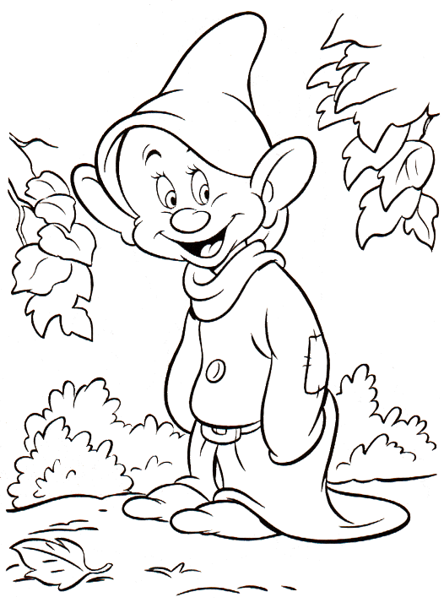

Прощання з казкою
Діти, ми сьогодні з вами побували у чарівній країні казок. Ми повернемось сюди ще не один раз, а зараз давайте подякуємо казковій країні і повернемося назад (діти беруться за руки, дякують казковій країні, хором промовляють "До побачення" і проходять через ширму у зворотному напрямку).

Заняття 2
Мета: виховання у дітей дбайливого ставлення до природи, праці інших, закріплення соціально позитивних форм поведінки.
Обладнання: ляльки героїв казки, розфарбовки різних квітів (по одній на кожну дитину), кольорові олівці, ватман, на якому намальована зелена клумба, клей.
Вітання. Ритуал "входження" у казку
Знайомство з казкою
Перед тим, як продовжити знайомство дітей із казкою, педагог пропонує пригадати її назву ("Казки феї Фасти"), імена феї і гномика, назву царства, у якому живе фея (царство Знань).
Запитання до дітей:
А чи знаєте ви як з’являються казки? (відповіді дітей) Казку, з якою ми з вами знайомимось, написала письменниця Емма Піньковська (діти повторюють ім’я автора).
Читаємо казку:
"Габріела з’явилась у дитячому садку, в середній групі. Усім дітям було по чотири-п’ять років.
- Діти як діти, - вирішив Габга-Габріела і став також дівчинкою чотирьох-п’яти років. Але вона була старшою за них і тому знала трохи більше.
Цілий день вона спостерігала. Діти дуже шуміли, дралися, сварилися між собою, штовхали один одного під столиками ногами, щоб ніхто не побачив. На прогулянці відбирали печиво у маленьких, кидали обгортки від цукерок прямо на землю і… плювали на доріжки.
Дівчатка топтали траву, зривали потихеньку квіти з клумб. А хлопці згинали і ламали кущі і маленькі дерева, а ще ганяли котика і собачку.
Серце Габги-Габріели завмирало, коли вона бачила витівки дітей. Габга знав закони царства, де він жив. Там усіх жителів навчають законам із самого раннього дитинства. Порушити закон – означало показати усім, що ти проти цього закону. Але бути проти чистоти, добра і природи означає бути проти самого життя. Про це і думати було не можна.
Габріела вирішила допомогти дітям і звернулась за допомогою до феї:
- Добра фея Фасто, підкажи мені, як навчити дітей цього дитячого садка добру, миру і чистоті" [2, 7].
А що відповіла Габріелі фея Фаста ми дізнаємось наступного разу.
Бесіда
Запитання до дітей:
Куди потрібно викидати обгортки від цукерок?
Чому не можна плювати на землю?
Навіщо ростуть квіти на клумбі? Хто їх туди саджає?
А ви поводите себе як діти у казці? Зриваєте квіти на вулиці? Сваритесь? Б’єте когось? Чи піклуєтесь ви про тваринок? Як саме?
Як ви думаєте, діти, люди мають бути добрими чи злими? Піклуватися про природу чи руйнувати її? А як з'являється чистота? (коли кожний прибирає за собою, не смітить).
Хвилинка творчості
Педагог пропонує допомогти дітям з казки стати добрішими і посадити для них нову, красиву клумбу.
Кожній дитині роздається розмальовка з різними квітами, які діти розфарбовують. Під час того, як діти малюють педагог підходить до кожного і запитує як називається квітка і якого вона кольору. Після цього діти приклеюють свої розфарбовки на великий аркуш (ватман) і говорять назву квітки.

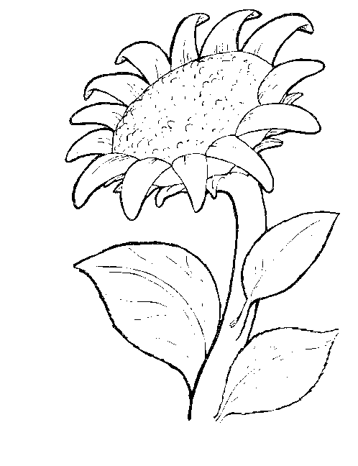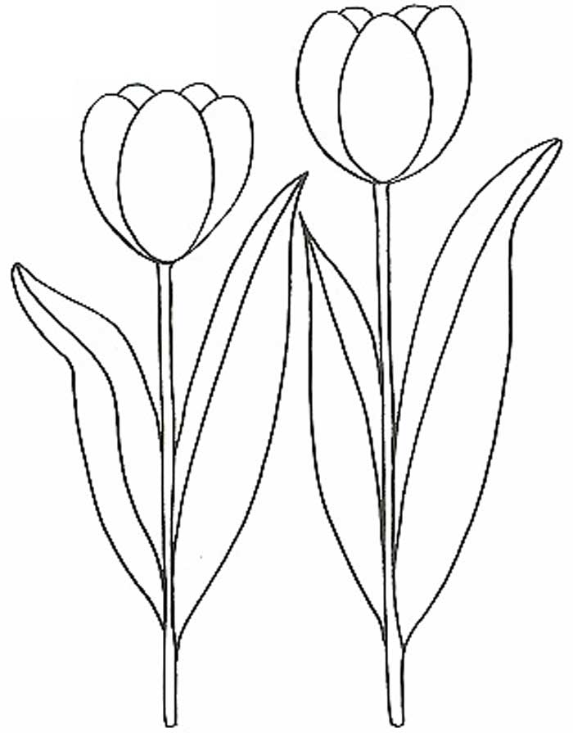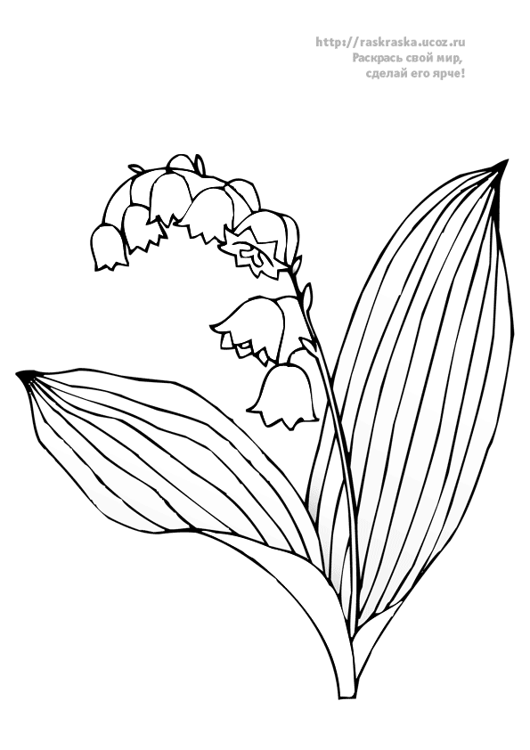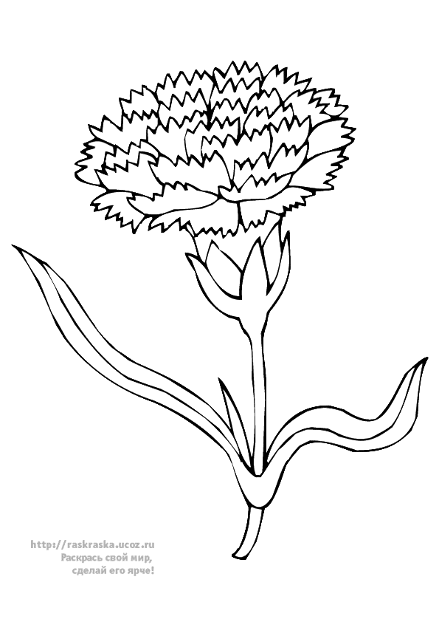

Прощання з казкою
Заняття 3
Мета: формування у дітей розуміння норм поведінки у колективі і важливості їх дотримання, розвиток упевненості у собі, створення позитивної емоційної атмосфери.
Обладнання: ляльки героїв казки, заспокійлива музика із співом птахів, різнокольорові шаблони овальної і круглої форми, кольорові олівці.
Вітання. Ритуал "входження" у казку
Знайомство з казкою
Перед тим, як читати продовження казки, педагог запитує дітей, якої допомоги і чому попросила Габріела у феї Фасти (відповіді дітей) і пропонує сьогодні допомогти і феї, і її помічнику зробити дітей добрішими.
"На прохання Габріели фея Фаста відповіла:
- Спробуй, Габріела, сама розповісти і довести дітям своєю поведінкою, що гарно, а що погано. Якщо ти допоможеш дітям стати краще, то всі разом вони допоможуть мені зробити ціле місто краще і чистіше.
- О, фея Фаста, – змолилася Габріела, – я лише маленька дівчинка. Що я можу?
Габріела зовсім забула у цю хвилину, що вона – чарівниця, що вона – гномик Габга, що вона багато чого може змінити.
- Ти все зможеш Габріело. Почни. Спробуй і все вийде, - сказала Фея.
- Добре, – погодилась смілива і добра Габріела й стала кликати дітей. – Ліна, Ліма, Нана, Ясь, Вась, Юр, Тоша, йдіть сюди, допоможіть мені, будь ласка.
- Ну, – сказав Ясь Дуда, – яка допомога тобі від нас потрібна?
- Яка, яка допомога, – стали кричати інші діти, – а то ми зараз підемо.
- Послухайте мій сон і допоможіть його відгадати.
- Розповідай швидше, – погодився за всіх Юр Тєпов" [2, 8].
Діти, а ви хочете дізнатися, який сон наснився Габріелі? Для цього давайте сядемо зручніше (можна запросити дітей пересісти на килим або диван), закриємо очі і уявимо те, що розповіла Габріела дітям (педагог вмикає музику і продовжує читати).
"А сон був такий. Живемо ми начебто всі у незнайомому царстві. Там дуже красиво, чисто, затишно. Там співають пташки, а люди посміхаються. В цьому царстві є все-все. Але людей там менше, ніж тут, на землі. Ми ходимо у дитячий садок, у нас є найкращі іграшки, книжки, музичні інструменти. А ще басейни, льодові майданчики для ігор. Поруч із садочком річка, ліс і…, і…, і… в нас є навіть власний вертоліт і автобус! Але граємо ми, граємо, а бучу я не всіх.
- Чому, о, добра фея Фасто, тут не всі наші діти?
- Тому, що не всі заслужили бути тут.
- Чому?
- Це царство знаючих людей.
- А що потрібно знати дітям? – спитала я уві сні свою добру фею.
- Треба знати закони царства, у якому живеш і суворо їх дотримуватись.
- А які це закони, що їх потрібно знати усім і навіть дітям?
- Є такі закони. – І фея Фаста пошепки сказала мені кілька законів та прошепотіла:
- А ти порушуєш ці закони?
І я прокинулась" [2, 8-9].
Бесіда
Запитання до дітей:
Чи зразу діти захотіли слухати Габріелу?
Ви помітили, що Габріелі було страшно починати допомагати дітям? Що допомогло їй подолати страх? (порада феї, а також її доброта і сміливість) Тому, якщо вам буде колись страшно, пригадайте, як повела себе Габріела у казці і спробуйте подолати свій страх.
Хотіли б ви ходити у такий дитячий садок, який наснився Габріелі?
А можемо ми зробити наш садочок, таким як у казці? Як? (усміхатися один одному, зробити красивою нашу групу, свою кімнату вдома, прибирати за собою, не ламати іграшки, щоб ними було приємно гратися тощо)
Закони – це такі правила, яких всі-всі мають дотримуватись. Як ви думаєте, а у нашому садочку є закони? Давайте спробуємо їх пригадати (вітатися з дорослими і товаришами, казати "дякую", "будь ласка", гратися разом з усіма, не битися, ділитися з товаришами і т.д.)
Хвилинка творчості
Педагог пропонує дітям намалювати усміхнені обличчя людей, які жили в царстві Знань. Для цього роздає дітям різнокольорові шаблони овальної і круглої форми, на яких вони малюють. Смайлики кріпляться на дошку, діти встають в коло, дарують один одному посмішки.
Прощання з казкою
Заняття 4
Мета: розвиток культури взаємин дітей, їхнього доброзичливого і поважного ставлення до інших та самих себе.
Обладнання: ляльки героїв казки, розфарбовки, кольорові олівці.
Вітання. Ритуал "входження" у казку
Для привітання педагог пропонує дітям встати в коло і говорить: "Давайте сьогодні на початку заняття привітаємо не тільки один одного, а й сонечко, матінку-землю, повітря й водичку. Піднімемо ручки догори, піднімемо голову і скажемо: "Доброго дня, сонечко". Нахилимося вперед, опустимо руки до землі, уявимо, що гладимо зелену, шовковисту травичку і скажемо: "Доброго дня, матінко-земля". Піднімемося, протягнемо руки вперед, уявимо, що з ними грається веселий вітерець і скажемо: "Доброго дня, вітру". Опустимо руки вниз перед собою і уявимо, що вони опинились у чистій, теплій річці. Ми плескаємося долоньками у воді і говоримо: "Доброго дня, водичко".
Після цього педагог проводить ритуал "входження в казку".
Знайомство з казкою
Перед читанням казки педагог разом з дітьми пригадує сон Габріели, який закінчився на тому, що фея розповіла їй про закони, які мають знати всі люди.
"Цілий день сьогодні я думаю над першим законом, який мені сказала фея Фаста уві сні – закінчила свою розповідь Габріела.
- А що це за закон? – запитав добрий і сором’язливий Тоша Дружков.
- Не треба нам твоїх законів, – вигукнув злий Вась Ун.
- Ні, давайте послухаємо, - запропонувала Ліна Сонкова.
- Це закон любові, - тихо сказала Габріела…
Діти не одразу зрозуміли, що мала на увазі Габріела і вона пояснила:
-…поки я не почула про цей закон від Феї, я теж його не знала. Тепер про нього знають всі діти нашої групи і ми зможемо побачити, хто живе по закону любові у нашому дитячому садку і у нашому місті" [с. 9-10].
Діти, а ви хотіли б дізнатись, що означає жити по закону любові? Давайте спробуємо разом із героями казки зрозуміти, як потрібно себе вести людині, яка живе по закону любові.
"Той, хто знає закон любові, той любить працю іншої людини, любить своїх батьків, вихователів, учителів. Він не говорить і не дозволяє іншим говорити про людей погані слова. Він любить старших, поспішає допомогти їм, поступається місцем у транспорті. Він любить своїх друзів і ніколи не сміється з них. Він любить природу і саджає квіти, кущі, дерева, а не зриває і не ламає їх – тихо закінчила Габріела.
- Габріела, Габріела, – тягнув дівчинку за рукав лагідний Тоша Дружков, – Габріела, а я знаю закон любові?
- Тоша, ми всі його знаємо, але не в усіх виходить дотримуватися його постійно. Діти мають слідкувати за своїми вчинками і давати їм оцінку по совісті. Інакше вони почнуть забувати закон любові і дізнаються про протилежне почуття, яке займе місце любові. Це – почуття ненависті.
Якщо ти любиш, то в тобі є любов. Якщо ти не любиш, то у тобі з’явиться ненависть. Той, хто ламає щось, кричить, плюється, штовхається, не слухається, хіба багато в ньому любові? (на цьому питанні педагог робить паузу у пропонує дітям подумати і дати відповідь)
Ось ми стоїмо зараз разом. Ми взялись за руки, ми думаємо про любов один до одного. Хіба нам погано так думати? Хіба нам не спокійно і не гарно зараз?
Діти переглянулися. Ще міцніше стиснули руки, ще тісніше притиснулись плечем один до одного і нахилились до Габріели, яка стояла в центрі кола.
- Габріело, ти допоможеш нам навчитися жити по закону любові? – запитала Ляля Муріна. Ляля підійшла нещодавно, але дуже уважно прислухалась до розмови.
- Допоможу, якщо ти мені допоможеш і всі діти забажають цього" [2, 10-11].
Бесіда
Запитання до дітей:
Як можна зрозуміти, чи знає дитина закон любові? (діти пригадають ознаки закону любові, педагог їм у цьому активно допомагає)
А ви дотримуєтесь закону любові?
Пригадайте, чи буває так у вашій групі, щоб діти не слухали один одного? А вихователя?
Чому діти припинили сваритися на Габріелу, а встали в коло і взялися за руки? (тому, що дізналися про закон любові і захотіли йому слідувати) А ви бажаєте слідувати закону любові? (педагог пропонує дітям встати в коло і так само, як діти у казці взятися за руки і кілька разів міцно потиснути їх на знак того, що всі вони тепер також знають закон любові)
Хвилинка творчості
Педагог роздає дітям розмальовки і каже, що на них зображені діти, які дізнались про закон любові і запитує: Які вони? (усміхнені, радісні, щасливі). Діти розфарбовують малюнки, після чого разом з ними знову встають в коло, показують зображення один одному, усміхаються і педагог каже, що тепер у цій кімнаті стало радісніше, світліше і тепліше.
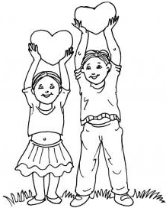
Прощання з казкою
Заняття 5
Мета: розвиток уміння характеризувати моральні якості людини, закріплення знань про культурні і поведінкові норми.
Обладнання: шаблони квітки і серця, кольорові олівці.
Вітання. Ритуал "входження" у казку
Знайомство з казкою. Виготовлення "квітки любові"
Педагог пропонує дітям пригадати той зміст казки, з яким вони вже встигли познайомитись на попередніх заняттях. Після цього розповідає, що після того, як дітей, які дізнались про закон любові, забрали додому батьки, Габріела подякувала феї Фасті за те, що вона допомогла дітям замислитися, почути і зрозуміти основний закон життя. Фея вже знала про все, адже у своєму царстві вона і бачила, і чула все, і розуміла думки усіх людей.
У Габріели з’явилась мрія:
"Можливо, у цьому дитячому садку розквітне квітка любові у серці кожної дитини? А потім кожна дитина зможе посадити і зростити свою квітку любові? А потім місто Фактів перетвориться на місто-сад? Ой, як красиво тоді буде, - зраділа дівчинка і заплескала у долоні.
Так закінчився перший день Габріели" [2, 11]
Педагог пропонує дітям допомогти Габріелі у здійсненні її мрії і всім разом "виростити" прекрасні квітки любові: "Давайте подумаємо, з яких пелюсток складається квітка любові? (доброта, чесність, вдячність, турбота, сміливість, скромність, довіра, радість тощо) У нашій квіточки сім пелюсток і кожна має свій колір. Давайте їх визначимо". Усі "пелюстки" записуються великими літерами на дошці (ватмані), педагог по черзі їх зачитує, діти визначають, якого вони кольору (з тих семи, які їм пропонуються). Біля кожної пелюстки кріпиться аркуш відповідного кольорового паперу.
Після цього педагог роздає дітям шаблони квітки, серця і 7 невеличких різнокольорових аркушів паперу. Діти обводять, вирізають 7 сердечок і приклеюють їх на шаблон квітки (лише за серединку, щоб квітка була об'ємною). Якщо діти вміють писати, то під кожною пелюсткою вони пишуть відповідну якість (якщо ні, то це робить педагог) і домовляються вдома розповісти про цю квітку батькам.

Прощання з казкою

Література
- Базова програма розвитку дитини дошкільного віку "Я у світі" / наук. ред. та упоряд. О. Л. Кононко. – 2-ге вид., випр. – К. : Світич, 2008. – 430 с.
- Пиньковская Э. А. Сказки феи Фасты / Э. А. Пиньковская. – Фастов : Полифаст, 2006. – 160 с.

Матеріали опубліковано:
Психологічний супровід навчально-виховного процесу дошкільних навчальних закладів / автори-укладачі А. В. Аносова, Н. А. Максимова, Л. А. Пєтушкова / за редакцією Н.І. Клокар // Вісник психологічної служби Київщини. Випуск 5. – Біла Церква : КОІПОПК, 2012. – 208 с.

